Задание: Определение адреса сети, широковещательного адреса и количества узлов по заданному IP-адресу и маске подсети.

ПРИМЕР ВЫПОЛНЕНИЯ РАСЧЕТОВ
По IP-адресу узла 10.193.68.59 и маске подсети 255.255.248.0 определите:

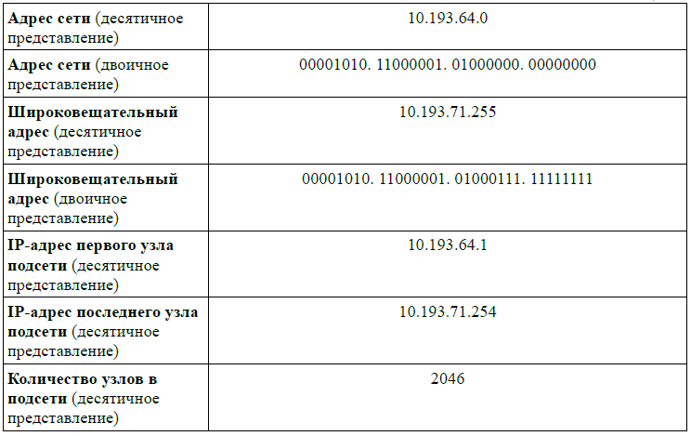

Шаг 1. Переведите IP-адрес узла и маску подсети в двоичный вид
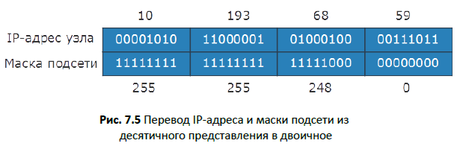

Шаг 2. Определите адрес сети. Для этого примените к IP-адресу и маске подсети операцию логическое «И» (&), показанную на рисунке. Результат запишите в таблицу.
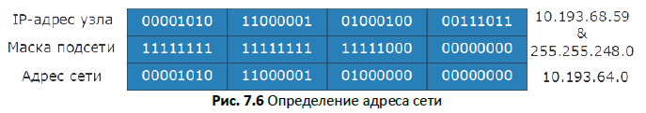

Шаг 3. Определите широковещательный адрес подсети (рис. 7.7) и запишите результат в таблицу. Маска подсети позволяет определить, какая часть адреса указывает на идентификатор подсети, а какая на идентификатор узла. Широковещательный адрес содержит единицы в тех разрядах, которые должны определяться как идентификатор узла.
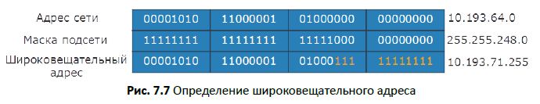

Шаг 4. Определите IP-адрес первого узла подсети и запишите результат в таблицу. Этот IP- адрес всегда на единицу больше адреса сети
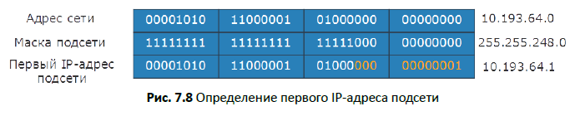

Шаг 5. Определите IP-адрес последнего узла подсети. Этот IP-адрес всегда на единицу меньше широковещательного адреса подсети
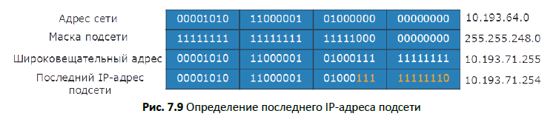

Шаг 6. Определите количество узлов в подсети и запишите результат в таблицу. Количество узлов в подсети вычисляется по формуле 2n-2, где n – количество бит, оставшихся в части, идентифицирующей узел, а два адреса – адрес сети и широковещательный адрес не могут быть назначены узлу.
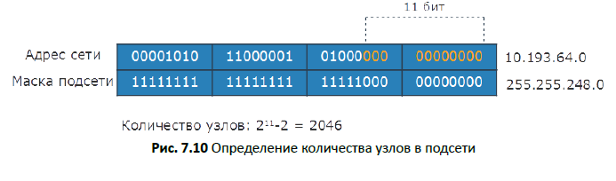

ЗАДАНИЕ

По IP-адресу узла (согласно варианта) и маске подсети (согласно варианта) определите и заполните таблицу:

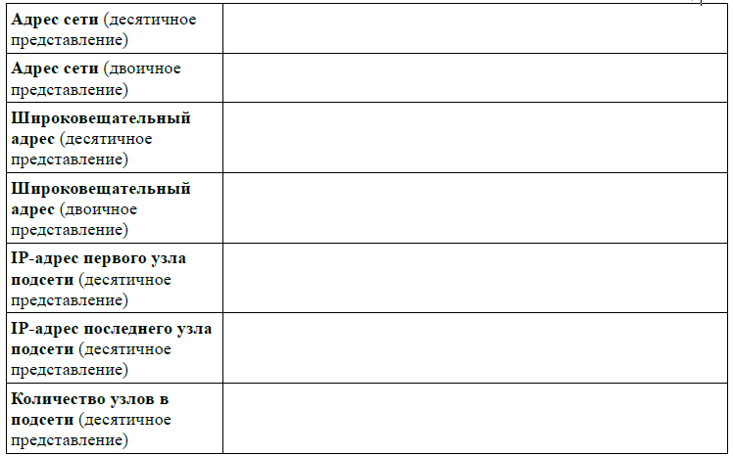

Вариант выбирается по последним двум цифрам номера зачетной книжки !

вариант | IP-адрес | маска подсети
01 | 172.16.0.0 | 255.255.224.0
02 | 192.168.20.0 | 255.255.192.0
03 | 172.25.0.0 | 255.255.255.240
04 | 10.0.0.0 | 255.255.255.0
05 | 172.30.0.0 | 255.255.255.128
06 | 192.168.10.0 | 255.255.255.192
07 | 172.18.0.0 | 255.255.255.224
08 | 10.0.0.0 | 255.255.255.240
09 | 192.168.10.0 | 255.255.255.248
10 | 10.0.0.0 | 255.255.255.252
11 | 172.27.0.0 | 255.255.255.128
12 | 192.168.25.0 | 255.255.255.192
13 | 10.0.0.0 | 255.255.255.224
14 | 172.21.0.0 | 255.255.255.240
15 | 192.168.45.0 | 255.255.255.248
16 | 10.0.0.0 | 255.255.255.252
17 | 172.30.0.0 | 255.255.255.128
18 | 192.168.25.0 | 255.255.255.192
19 | 172.24.0.0 | 255.255.255.224
20 | 172.16.0.0 | 255.255.255.240
21 | 192.168.20.0 | 255.255.255.248
22 | 172.25.0.0 | 255.255.255.252
23 | 10.0.0.0 | 255.255.255.128
24 | 172.30.0.0 | 255.255.255.192
25 | 192.168.10.0 | 255.255.255.224
26 | 172.18.0.0 | 255.255.255.240
27 | 10.0.0.0 | 255.255.255.248
28 | 192.168.10.0 | 255.255.255.252
29 | 10.0.0.0 | 255.255.255.128
30 | 172.27.0.0 | 255.255.255.192
31 | 192.168.25.0 | 255.255.255.224
32 | 10.0.0.0 | 255.255.255.240
33 | 172.21.0.0 | 255.255.255.248
34 | 192.168.45.0 | 255.255.255.252
35 | 10.0.0.0 | 255.255.255.128
36 | 172.30.0.0 | 255.255.255.192
37 | 192.168.25.0 | 255.255.255.224
38 | 172.24.0.0 | 255.255.255.240
39 | 192.168.150.0 | 255.255.255.248
40 | 172.16.0.0 | 255.255.255.252
41 | 192.168.20.0 | 255.255.255.128
42 | 172.25.0.0 | 255.255.255.192
43 | 10.0.0.0 | 255.255.255.224
44 | 172.30.0.0 | 255.255.255.240
45 | 192.168.10.0 | 255.255.255.248
46 | 172.18.0.0 | 255.255.255.252
47 | 10.0.0.0 | 255.255.224.0
48 | 192.168.10.0 | 255.255.192.0
49 | 10.0.0.0 | 255.255.255.240
50 | 172.27.0.0 | 255.255.255.0
51 | 192.168.25.0 | 255.255.255.128
52 | 10.0.0.0 | 255.255.255.192
53 | 172.21.0.0 | 255.255.255.224
54 | 192.168.45.0 | 255.255.255.240
55 | 10.0.0.0 | 255.255.255.248
56 | 172.30.0.0 | 255.255.255.252
57 | 192.168.25.0 | 255.255.224.0
58 | 172.24.0.0 | 255.255.192.0
59 | 192.168.150.0 | 255.255.255.240
60 | 172.16.0.0 | 255.255.255.0
61 | 192.168.20.0 | 255.255.255.128
62 | 172.25.0.0 | 255.255.255.192
63 | 10.0.0.0 | 255.255.255.224
64 | 172.30.0.0 | 255.255.255.240
65 | 192.168.10.0 | 255.255.255.128
66 | 172.18.0.0 | 255.255.255.192
67 | 10.0.0.0 | 255.255.255.224
68 | 192.168.10.0 | 255.255.255.240
69 | 10.0.0.0 | 255.255.255.248
70 | 172.27.0.0 | 255.255.255.252
71 | 192.168.25.0 | 255.255.224.0
72 | 10.0.0.0 | 255.255.192.0
73 | 172.21.0.0 | 255.255.255.240
74 | 192.168.45.0 | 255.255.255.0
75 | 10.0.0.0 | 255.255.255.128
76 | 172.30.0.0 | 255.255.255.192
77 | 192.168.25.0 | 255.255.255.224
78 | 172.24.0.0 | 255.255.255.240
79 | 192.168.150.0 | 255.255.255.248
80 | 172.16.0.0 | 255.255.255.252
81 | 192.168.20.0 | 255.255.224.0
82 | 172.25.0.0 | 255.255.192.0
83 | 10.0.0.0 | 255.255.255.240
84 | 172.30.0.0 | 255.255.255.0
85 | 192.168.10.0 | 255.255.255.128
86 | 172.18.0.0 | 255.255.255.192
87 | 10.0.0.0 | 255.255.255.224
88 | 192.168.10.0 | 255.255.255.240
89 | 10.0.0.0 | 255.255.255.248
90 | 172.27.0.0 | 255.255.255.252
91 | 192.168.25.0 | 255.255.224.0
92 | 10.0.0.0 | 255.255.192.0
93 | 172.21.0.0 | 255.255.255.240
94 | 192.168.45.0 | 255.255.255.0
95 | 10.0.0.0 | 255.255.255.128
96 | 172.30.0.0 | 255.255.255.192
97 | 192.168.25.0 | 255.255.255.224
98 | 172.24.0.0 | 255.255.255.240
99 | 172.16.0.0 | 255.255.255.248
00 | 192.168.150.0 | 255.255.255.252

